Инструкция по установке ALT Linux.

Перед началом установки настоятельно рекомендуется выполнить проверку и дефрагментацию жесткого диска.

Перейдем непосредственно к установке Linux, для начала вставьте установочный диск в привод Вашего компьютера. Если у вас не идет загрузка с установочного диска проверьте настройку Bios.

Начало установки: загрузка системы
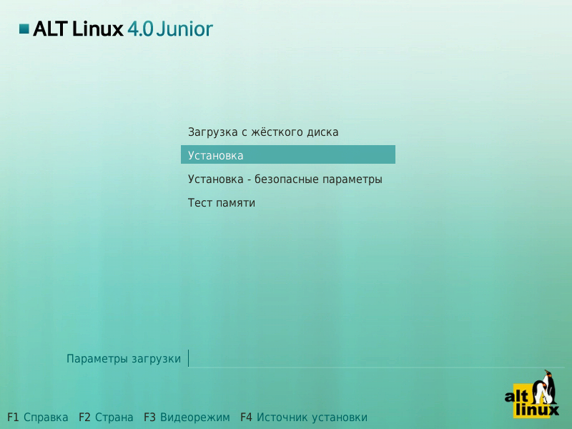

Иллюстрация 1. Загрузка

Загрузка с установочного диска начинается с меню, в котором перечислено несколько вариантов загрузки, причём установка системы — это только одна из возможностей. Из этого же меню можно запустить программу для восстановления системы или проверки памяти. Мышь на этом этапе установки не поддерживается, поэтому для выбора различных вариантов и опций установки необходимо воспользоваться клавиатурой. Можно получить справку по любому пункту меню, выбрав этот пункт и нажав F1. Кроме установки с лазерного диска доступно несколько вариантов сетевой установки и установка с жёсткого диска (об этом рассказано ниже).
Нажатием F2 осуществляется выбор страны. От выбора страны в загрузчике зависит, во-первых, язык интерфейса загрузчика и программы установки, и во-вторых, какие языки будут доступны в списке языков установки — кроме основного для выбранной страны языка, в список будут включены и другие языки данной территории. По умолчанию предлагается «Россия». Если выбрать вариант «Прочие», то в списке языков установки будут перечислены все возможные языки.
По нажатию F3 открывается меню доступных видеорежимов (разрешений экрана). Это разрешение будет использоваться во время установки и загрузки установленной системы.
Чтобы начать процесс установки, нужно клавишами перемещения курсора «вверх», «вниз» выбрать пункт меню «Установка» и нажать Enter. В начальном загрузчике установлено небольшое время ожидания: если в этот момент не предпринимать никаких действий, то будет загружена та система, которая уже установлена на жёстком диске. Если вы пропустили нужный момент, перезагрузите компьютер и вовремя выберите пункт «Установка».
Начальный этап установки не требует вмешательства пользователя: происходит автоматическое определение оборудования и запуск компонентов программы установки. Сообщения о том, что происходит на этом этапе, можно просмотреть нажав клавишу ESC.

Другие источники установки

Сетевая установка
Установка ALT Linux возможна не только с лазерного диска, ее можно производить и по сети. Обязательное условие для этого — наличие на сервере дерева файлов, аналогичного содержимому установочного диска, и внешний носитель с начальным загрузчиком. Таким носителем может являться, например, flash-накопитель, который можно сделать загрузочным, воспользовавшиcь утилитой mkbootflash.
Кнопка F4 позволяет выбрать источник сетевой установки: FTP, HTTP или NFS-сервер. Нужно указать имя или IP-адрес сервера и каталог (начиная с /), в котором размещён дистрибутив ALT Linux. В случае установки по протоколу FTP может понадобиться также ввести имя пользователя и пароль.
При сетевой установке может понадобиться определить параметры соединения с сервером, в этом случае на экране будут появляться диалоги, например, с предложением выбрать сетевую карту (если их несколько) или указать тип IP-адреса: статический (потребуется вписать его самостоятельно) или динамический (DHCP).
После успешного соединения с сервером в память компьютера будет загружен образ установочного диска, после чего начнётся установка системы так же, как и при установке с лазерного диска.

Установка с жёсткого диска
Аналогично установке по сети можно установить ALT Linux с жёсткого диска. Для этого понадобится подключить дополнительный жёсткий диск с дистрибутивом, Чтобы выбрать подлюченный диск в качестве источника установки, нужно в строке «Параметры загрузки» меню начального загрузчика указать метод установки, написав: automatic=method:disk (где «automatic» — параметр, определяющий ход начальной стадии установки). По нажатию Enter и прошествии некоторого времени на экране появится диалог выбора дискового раздела, а после — выбора пути к каталогу с дистрибутивом. После указания пути начнется установка системы. При желании можно сразу указать путь к дистрибутиву, сделав в строке параметров загрузки запись вида: automatic=method:disk,disk:hdb,partition:hdbX,directory:<путь_к_каталогу_с_дистрибутивом>.

Последовательность установки
До того, как будет произведена установка базовой системы на жёсткий диск, программа установки работает с образом системы, загруженном в оперативной памяти компьютера.
Если инициализация оборудования завершилась успешно, будет запущен графический интерфейс программы-установщика. Процесс установки разделен на шаги; каждый шаг посвящён настройке или установке определённого свойства системы. Шаги нужно проходить последовательно, переход к следующему шагу происходит по нажатию кнопки «Далее». При помощи кнопки «Назад» при необходимости можно вернуться к уже пройденному шагу и изменить настройки. Однако на этом этапе установки возможность перехода к предыдущему шагу ограничена теми шагами, где нет зависимости от данных, введённых ранее.
Если по каким-то причинам возникла необходимость прекратить установку, нажмите Reset на системном блоке компьютера. Помните, что совершенно безопасно прекращать установку только до шага «Подготовка диска», поскольку до этого момента не производится никаких изменений на жёстком диске. Если прервать установку между шагами «Подготовка диска» и «Установка загрузчика», вероятно, что после этого с жёсткого диска не сможет загрузиться ни одна из установленных систем.
Технические сведения о ходе установки можно посмотреть, нажав Ctrl+Alt+F1, вернуться к программе установки — Ctrl+Alt+F7. По нажатию Ctrl+Alt+F2 откроется отладочная виртуальная консоль.
Каждый шаг сопровождается краткой справкой, которую можно вызвать, нажав F1.
Во время установки системы выполняются следующие шаги:
- Язык
- Уведомление о правах
- Настройка клавиатуры
- Часовой пояс
- Дата и время
- Подготовка диска
- Установка базовой системы
- Сохранение настроек
- Дополнительные диски
- Дополнительные пакеты
- Установка загрузчика
- Администратор системы
- Системный пользователь
- Настройка сети
- Настройка графической системы
- Завершение установки

Язык

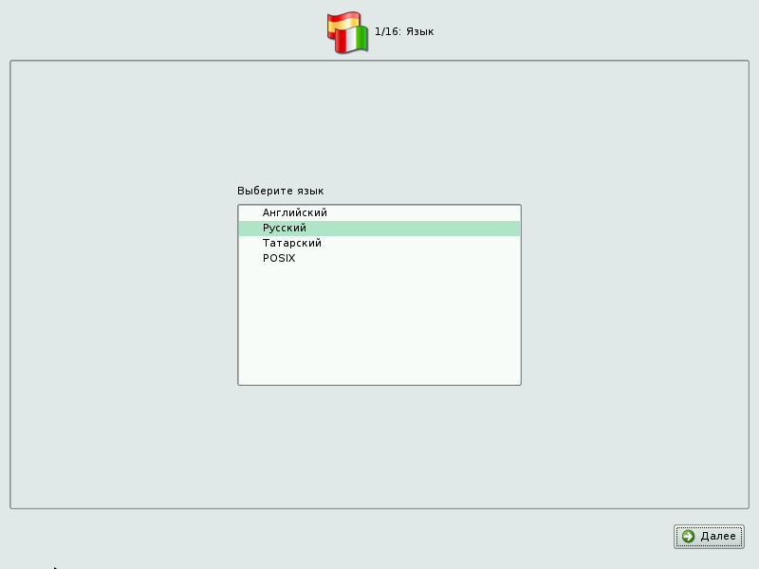

Иллюстрация 2. Язык
Установка начинается с выбора основного языка — языка интерфейса программы установки и устанавливаемой системы. В списке, помимо доступных языков региона (выбранного на этапе начальной загрузки), указан и английский язык..
Уведомление о правах
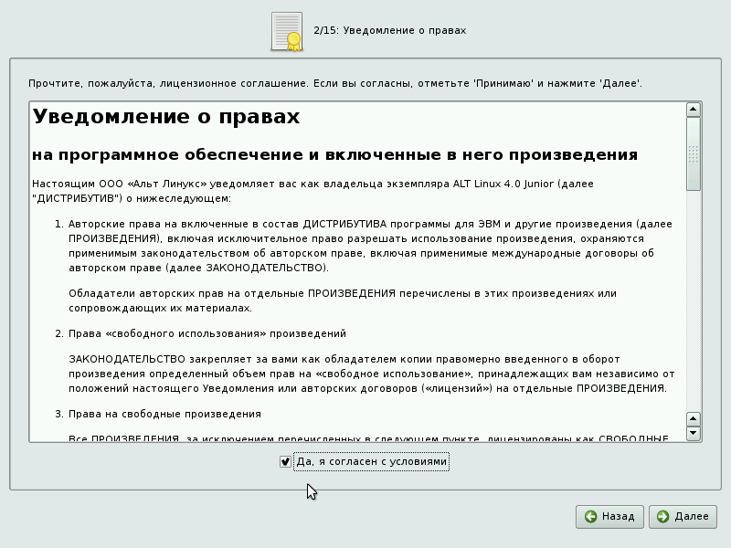

Иллюстрация 3. Уведомление о правах

Перед продолжением установки следует внимательно прочитать условия лицензии. В лицензии говорится о ваших правах. В частности, за вами закрепляются права на:
- эксплуатацию программ на любом количестве компьютеров и в любых целях;
- распространение программ (сопровождая их копией авторского договора);
- получение исходных текстов программ.
Если вы приобрели дистрибутив, то данное лицензионное соглашение прилагается в печатном виде к вашей копии дистрибутива. Лицензия относится ко всему дистрибутиву ALT Linux. Если вы согласны с условиями лицензии, отметьте пункт «Да, я согласен с условиями» и нажмите «Далее».
Настройка клавиатуры
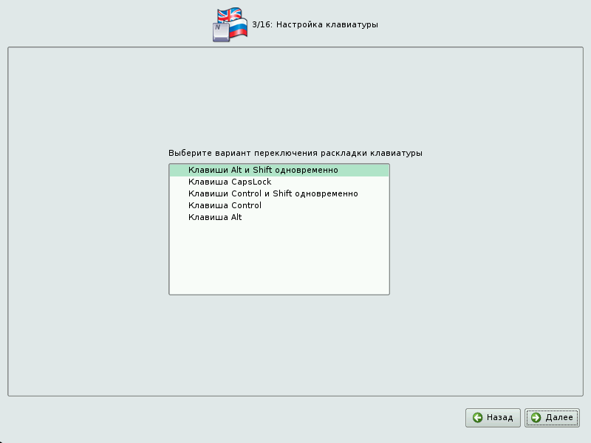

Иллюстрация 4. Настройка клавиатуры

Раскладка клавиатуры — это привязка букв, цифр и специальных символов к клавишам на клавиатуре. Помимо ввода символов на основном языке, в любой системе Linux необходимо иметь возможность вводить латинские символы (имена команд, файлов и т. п.), для чего обычно используется стандартная английская раскладка клавиатуры. Переключение между раскладками осуществляется при помощи специально зарезервированных для этого клавиш. Для русского языка доступны следующие варианты переключения раскладки:
- Клавиши Alt и Shift одновременно
- Клавиша Capslock
- Клавиши Control и Shift одновременно
- Клавиша Control
- Клавиша Alt
В случае, если выбранный основной язык имеет всего одну раскладку (например, при выборе английского языка в качестве основного), эта единственная раскладка будет принята автоматически, а сам шаг не будет отображён в интерфейсе.
Часовой пояс
Для корректной установки даты и времени достаточно правильно указать часовой пояс и выставить желаемые значения для даты и времени.
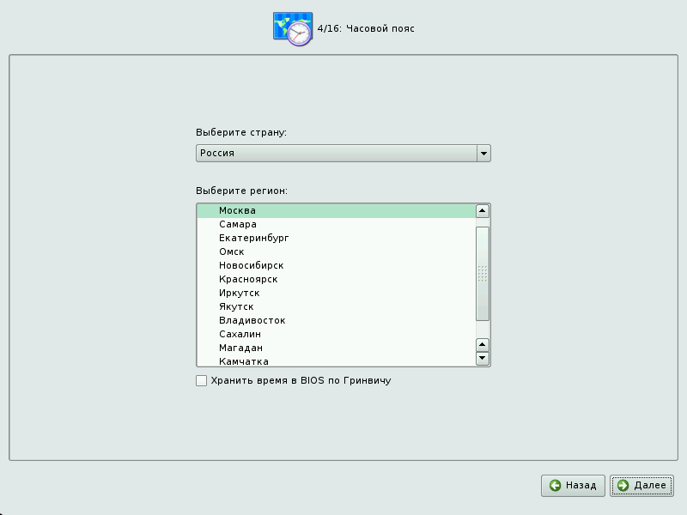

Иллюстрация 5. Часовой пояс

На этом шаге следует выбрать часовой пояс, по которому нужно установить часы. Для этого в соответствующих списках выберите страну, а затем регион. Поиск по списку можно ускорить, набирая на клавиатуре первые буквы искомого слова.
Обратите внимание на отметку «Хранить время в BIOS по Гринвичу». В системных часах BIOS желательно устанавливать не локальное, а универсальное время по Гринвичу (GMT). При этом программные часы будут показывать локальное время в соответствии с выбранным часовым поясом, и системе не потребуется изменять настройки BIOS при сезонном переводе часов и смене часового пояса. Однако если вы планируете на этом же компьютере использовать другие операционные системы, отметку нужно снять, иначе при загрузке в другую операционную систему время может сбиваться.
Дата и время
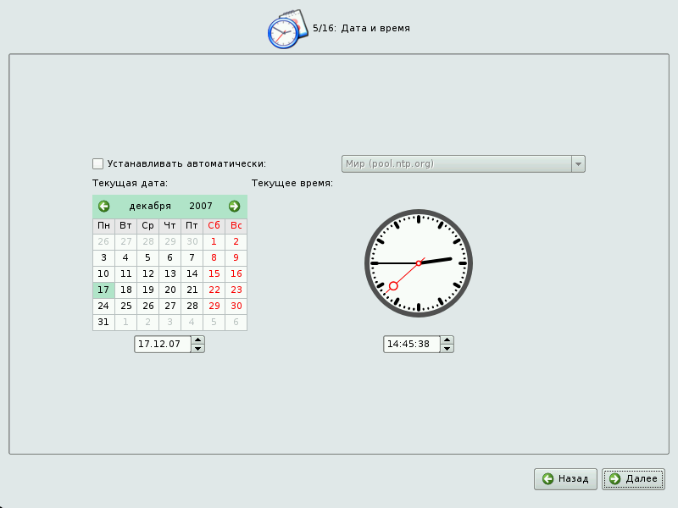

Иллюстрация 6. Дата и время
Программа установки полагает, что системные часы (BIOS) отображают локальное время. Поэтому часы на этом шаге показывают либо время, соответствующее вашим системным часам, либо, если в предыдущем шаге была выставлена отметка «Хранить время в BIOS по Гринвичу», время, соответствующее, GMT с учётом вашего часового пояса. Это значит, что, если системные часы отображают локальное время, а вы всё же выставили отметку «Хранить время в BIOS по Гринвичу» в предыдущем шаге, то часы будут отображать неверное время.
Проверьте, верно ли отображаются дата и время, и, при необходимости, выставьте правильные значения.
Если вaш компьютер подключён к локальной сети или к Интернет, можно включить синхронизацию системных часов (NTP) с удалённым сервером, для этого достаточно отметить пункт «Устанавливать автоматически» и выбрать из списка NTP-сервер.
Подготовка диска
Переход к этому шагу может занять некоторое время. Время ожидания может быть разным и зависит от производительности компьютера, объёма жёсткого диска, количества разделов на нем и т. д.
На этом этапе подготавливается площадка для установки ALT Linux, в первую очередь — выделяется свободное место на диске. Для установки с выбором одного из автоматических профилей разметки потребуется не менее 7 Гб на одном или нескольких жёстких дисках компьютера. Программа установки автоматически создаёт три раздела: для корневой файловой системы (/) — 4 Гб, для области подкачки (swap) — 1 Гб и для пользовательских данных (/home) — оставшееся дисковое пространство. При подготовке разделов вручную необходимо выделить как минимум 4 Гб (3 Гб для корневого раздела и 1 Мб для swap). Рекомендуемое значение — 5 Гб без учёта домашнего раздела. Для компьютера учителя также рекомендуется дополнительно выделить 4 Гб для организации FTP, HTTP или NFS-сервера с образом диска, содержащего дистрибутив, для обеспечения возможности сетевой установки на другие компьютеры класса.

Выбор профиля разбиения диска
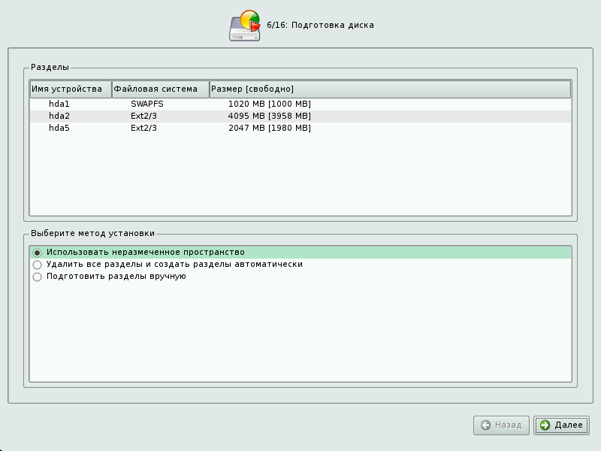

Иллюстрация 7. Выбор профиля разбиения диска
В списке разделов перечислены уже существующие на жёстких дисках разделы (в том числе здесь могут оказаться съёмные USB-носители, подключённые к компьютеру в момент установки). Ниже перечислены доступные профили разбиения диска. Профиль — это шаблон распределения места на диске для установки Linux. Можно выбрать один из трёх профилей:
- Использовать неразмеченное пространство
- Удалить все разделы и создать разделы автоматически
- Подготовить разделы вручную
Первые два профиля предполагают автоматическое разбиение диска. Они ориентированы на среднестатистические рабочие станции и должны подойти для большинства пользователей.

Автоматические профили разбиения диска
Применение профилей автоматического разбиения происходит сразу по нажатию «Далее», после чего непосредственно начинается этап установки базовой системы
Если для применения одного из профилей автоматической разметки доступного места окажется недостаточно, то есть менее 7 Гб, будет выведено сообщение об ошибке: «Невозможно применить профиль, недостаточно места на диске».
Если данное сообщение появилось после попытки применить профиль «Использовать неразмеченное пространство», то вы можете очистить место, удалив данные, которые уже есть на диске. Выберите пункт «Удалить все разделы и создать разделы автоматически». При применении этого профиля сообщение о недостатке места связано с недостаточным объёмом всего жёсткого диска, на который производится установка. В этом случае необходимо воспользоваться режимом ручной разметки: профиль «Подготовить разделы вручную».
Будьте осторожны при применении профиля «Удалить все разделы и создать разделы автоматически»! В этом случае будут удалены все данные со всех дисков без возможности восстановления. Рекомендуется использовать эту возможность только в том случае, если вы уверены, что диски не содержат никаких ценных данных.

Ручной профиль разбиения диска
При необходимости освободить часть дискового пространства следует воспользоваться профилем разбиения вручную. Вы сможете удалить некоторые из существующих разделов или содержащиеся в них файловые системы. После этого можно создать необходимые разделы самостоятельно или вернуться к шагу выбора профиля и применить один из автоматических профилей.
По нажатию «Далее» будет произведена запись новой таблицы разделов на диск и форматирование разделов. Разделы, только что созданные на диске программой установки, пока не содержат данных и поэтому форматируются без предупреждения. Уже существовавшие, но изменённые разделы, которые будут отформатированы, помечаются специальным значком в колонке «Файловая система» слева от названия. Если вы уверены в том, что подготовка диска завершена, подтвердите переход к следующему шагу нажатием кнопки «OK».
Не следует форматировать разделы с теми данными, которые вы хотите сохранить, например, с пользовательскими данными (/home) или с другими операционными системами. С другой стороны, отформатировать можно любой раздел, который вы хотите «очистить» (т. е. удалить все данные).
Установка базовой системы
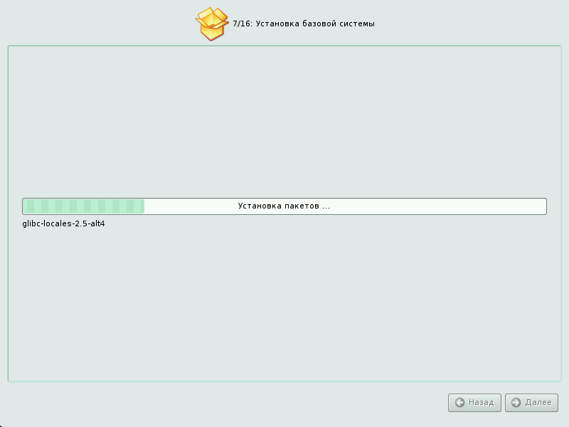

Иллюстрация 8. Установка базовой системы
На этом этапе происходит установка стартового набора программ, необходимых для запуска и первоначальной настройки Linux. Далее в процессе установки у вас будет возможность выбрать и установить все необходимые вам для работы приложения.
Установка происходит автоматически в два этапа:
- Получение пакетов
- Установка пакетов
Получение пакетов осуществляется с источника, выбранного на этапе начальной загрузки. При сетевой установке (по протоколу FTP или HTTP) время выполнения этого шага будет зависеть от скорости соединения и может быть значительно большим, чем при установке с лазерного диска.
Когда базовая система будет установлена, вы сможете произвести первичную настройку, в частности — настроить сетевое оборудование и сетевые подключения. Изменить свойства системы, которые были заданы при установке (например, язык системы), можно будет в любой момент как через веб-интерфейс, так и при помощи стандартных для Linux средств и специализированных модулей управления, включённых в дистрибутив.
Установка базовой системы может занять некоторое время, которое можно посвятить, например, чтению руководства.
Сохранение настроек
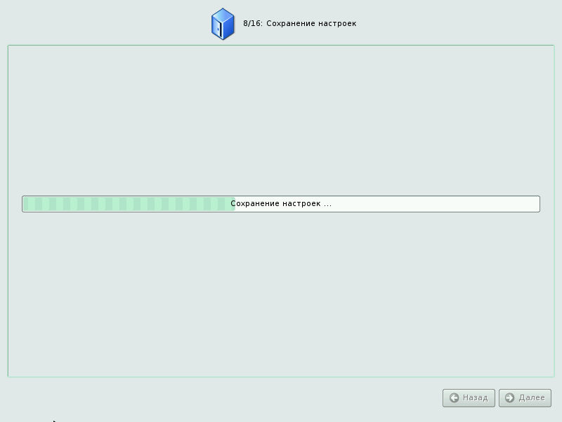

Иллюстрация 9. Сохранение настроек
Начиная с этого шага программа установки работает с файлами только что установленной базовой системы. Все последующие изменения можно будет совершить после завершения установки посредством редактирования соответствующих конфигурационных файлов.
По завершении установки базовой системы начинается шаг сохранения настроек. Он проходит автоматически и не требует вмешательства пользователя, на экране отображается индикатор выполнения.
На этом шаге производится перенос настроек, выполненных на первых пяти шагах установки (настройки языка, часового пояса, даты и времени, переключения раскладки клавиатуры), в только что установленную базовую систему. Также производится запись информации о соответствии разделов жёсткого диска смонтированным на них файловым системам (заполняется конфигурационный файл /etc/fstab). В список доступных источников программных пакетов добавляется репозиторий, находящийся на установочном лазерном диске, т. е. выполняется команда apt-cdrom add, осуществляющая запись в конфигурационный файл /etc/apt/sources.list. Подробнее об этом можно узнать в разделе электронной документации «Система управления пакетами APT».
После того, как настройки сохранены, осуществляется автоматический переход к следующему шагу.
Дополнительные диски
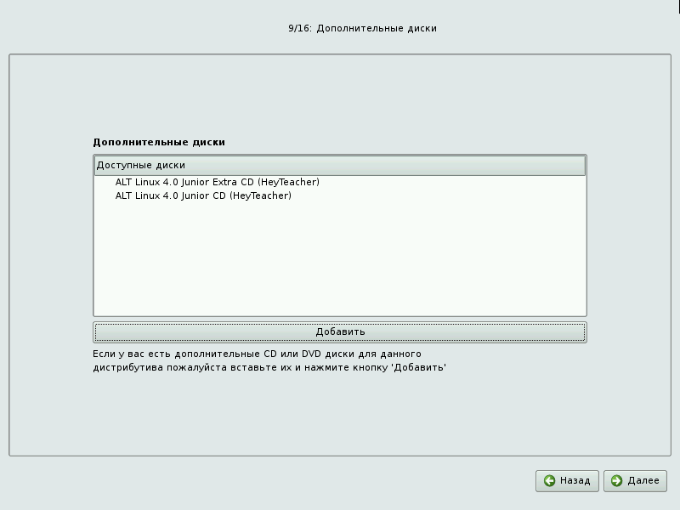

Иллюстрация 10. Дополнительные диски
Если в комплекте есть диск с дополнительным программным обеспечением, на этом шаге можно подключить его и установить требуемые компоненты. Для этого вставьте диск в привод лазерных дисков и нажмите «Добавить». Новый диск появится в списке доступных дисков. За нажатием кнопки «Далее» последует шаг установки дополнительных пакетов.
Если дистрибутив и дополнительное ПО содержатся на одном диске, шаги выбора дополнительных дисков и установк дополнительных пакетов не отображаются.
Дополнительные пакеты
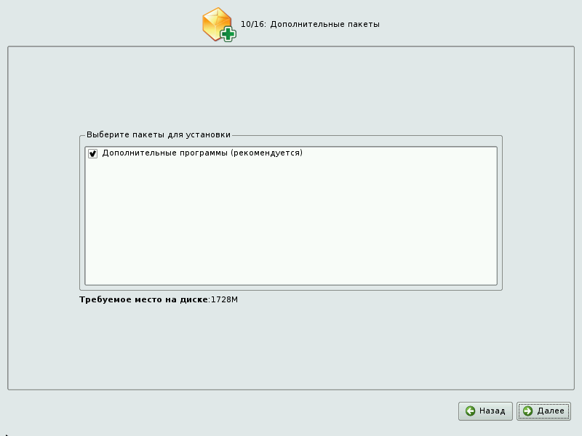

Иллюстрация 11. Дополнительные пакеты
В любом дистрибутиве ALT Linux доступно значительное количество программ (до нескольких тысяч), часть из которых составляет саму операционную систему, а все остальные — это прикладные программы и утилиты.
В операционной системе Linux все операции установки и удаления производятся над пакетами — отдельными компонентами системы. Пакет и программа соотносятся неоднозначно: иногда одна программа состоит из нескольких пакетов, иногда один пакет включает несколько программ.
В процессе установки системы обычно не требуется детализированный выбор компонентов на уровне пакетов — это требует слишком много времени и знаний от проводящего установку. Тем более, что комплектация дистрибутива подбирается таким образом, чтобы из имеющихся программ можно было составить полноценную рабочую среду для соответствующей аудитории пользователей. Поэтому в процессе установки системы пользователю предлагается выбрать из небольшого списка групп пакетов, объединяющих пакеты, необходимые для решения наиболее распространённых задач. Под списком групп на экране отображается информация об объёме дискового пространства, которое будет занято после установки пакетов, входящих в выбранные группы.
Выбрав необходимые группы, следует нажать «Далее», после чего начнется установка пакетов.
Установка загрузчика
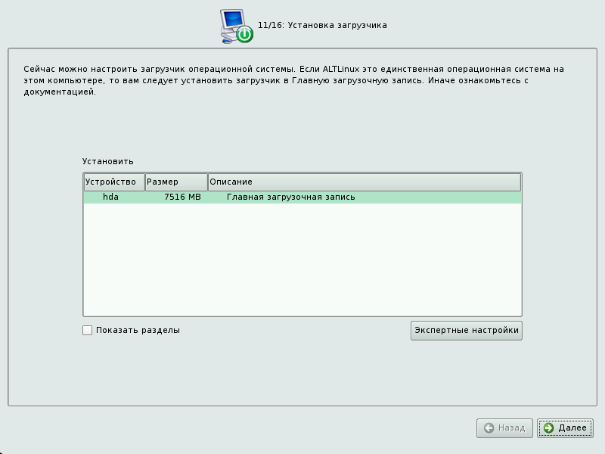

Иллюстрация 12. Установка загрузчика
Загрузчик Linux — программа, которая позволяет загружать Linux и другие операционные системы. Если на вашем компьютере будет установлен только Linux, то здесь не нужно ничего изменять, просто нажмите «Далее».
Если же вы планируете использовать и другие операционные системы, уже установленные на этом компьютере, тогда имеет значение, на каком жёстком диске или разделе будет расположен загрузчик. В большинстве случаев программа установки правильно подберёт расположение загрузчика.
Опытным пользователям может пригодиться возможность тонкой настройки загрузчика (кнопка «Экспертные настройки»). Параметры, которые можно здесь изменять, напрямую соотносятся с соответствующими параметрами конфигурационного файла загрузчика LILO (/etc/lilo.conf). Для простоты сохранены латинские названия параметров, об их значении можно справиться в документации по LILO (lilo.conf(5)).

Пользователи
Linux — это многопользовательская система. На практике это означает, что для работы в системe нужно в ней зарегистрироваться, т. е. дать понять системе, кто именно находится за монитором и клавиатурой. Наиболее распространённый способ регистрации на сегодняшний день — использование системных имён (login name) и паролей. Это надёжное средство убедиться, что с системой работает тот, кто нужно, если пользователи хранят свои пароли в секрете и если пароль достаточно сложен и не слишком короток (иначе его легко угадать или подобрать).

Администратор системы
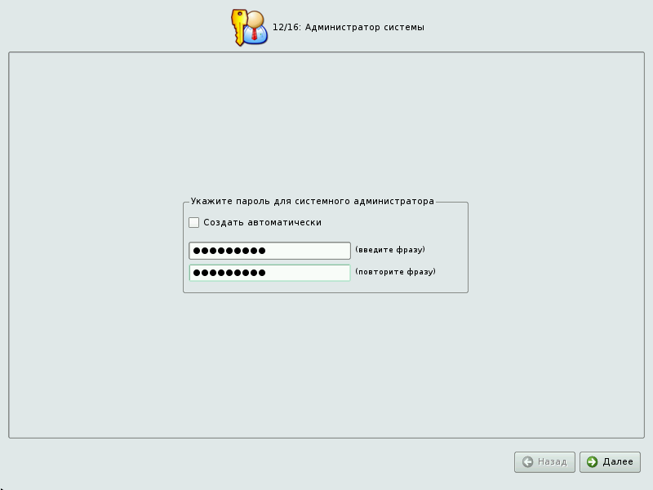

Иллюстрация 13. Администратор системы
В любой системе Linux всегда присутствует один специальный пользователь — администратор, он же суперпользователь, для него зарезервировано стандартное системное имя — root.
Стоит запомнить пароль root — его нужно будет вводить, чтобы получить право изменять настройки системы с помощью стандартных средств настройки ALT Linux.
При наборе пароля вместо символов на экране высвечиваются звёздочки. Чтобы избежать опечатки при вводе пароля, его предлагается ввести дважды. Можно воспользоваться автоматическим созданием пароля, выбрав «Создать автоматически». Вам будет предложен случайно сгенерированный и достаточно надёжный вариант пароля. Можно принять автоматически сгенерированный пароль, (не забудьте при этом запомнить пароль!), или запросить другой вариант пароля при помощи кнопки «Сгенерировать».
Администратор отличается от всех прочих пользователей тем, что ему позволено производить любые, в том числе самые разрушительные, изменения в системе. Поэтому выбор пароля администратора — очень важный момент для безопасности: любой, кто сможет ввести его правильно (узнать или подобрать), получит неограниченный доступ к системе. Даже вaши собственные неосторожные действия от имени root могут иметь катастрофические последствия для всей системы.
Системный пользователь
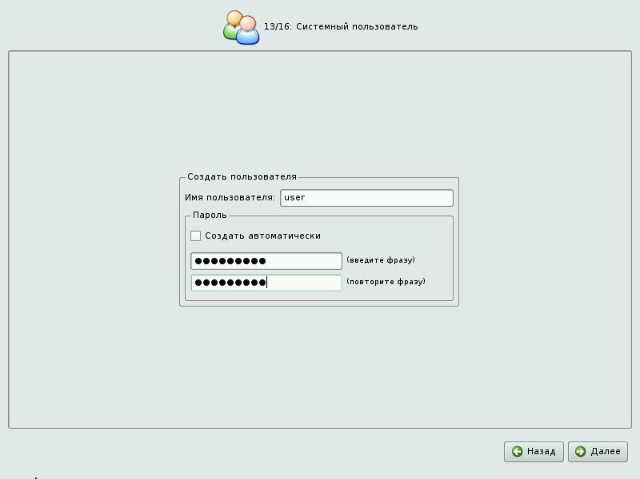

Иллюстрация 14. Системный пользователь
Помимо администратора (root) в систему необходимо добавить по меньшей мере одного обычного пользователя. Работа от имени администратора считается опасной (можно по неосторожности повредить систему), поэтому повседневную работу в Linux следует выполнять от имени обычного пользователя, полномочия которого ограничены.
При добавлении пользователя предлагается ввести имя учётной записи (login name) пользователя. Имя учётной записи всегда представляет собой одно слово, состоящее только из строчных латинских букв (заглавные запрещены), цифр и символа подчёркивания “_” (причём цифра и символ “_” не могут стоять в начале слова). Чтобы исключить опечатки, пароль пользователя вводится дважды. Так же, как при выборе пароля администратора (root), можно создать пароль автоматически.
В процессе установки предлагается создать только одну учётную запись обычного пользователя — чтобы от его имени системный администратор мог выполнять задачи, которые не требуют привилегий суперпользователя.
Учётные записи для всех прочих пользователей системы можно будет создать в любой момент после её установки.
Настройка сети
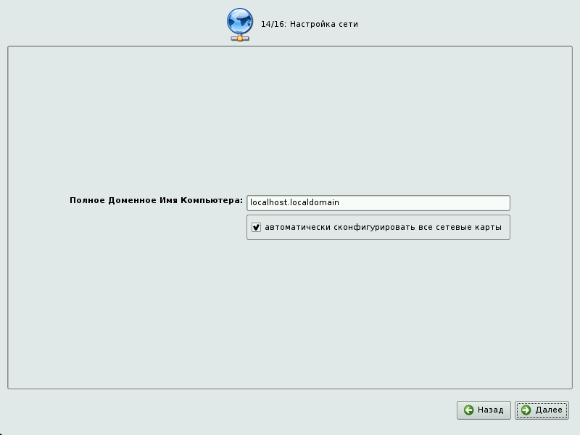

Иллюстрация 15. Настройка сети
Существует ряд сетевых параметров, которые являются общими для всех подключений к сети и должны быть определены даже тогда, когда компьютер не подключён ни к какой сети. Для подключения к локальной сети необходимо к тому же настроить сетевое подключение, которое обычно привязывается к определённому физическому устройству — сетевой карте (Ethernet).
В поле «Полное доменное имя компьютера» необходимо указать сетевое имя компьютера вида computer.domain. Несмотря на то, что этот параметр никому из соседних компьютеров в сети не передаётся (в отличие, скажем, от имени компьютера в Windows-сети), его используют многие сетевые службы, например, почтовый сервер. Если компьютер не подключён к локальной сети, доменное имя может выглядеть как угодно, можно оставить значение по умолчанию (localhost.localdomain).
В случае локальной сети программа установки автоматически настроит все установленные на компьютере сетевые интерфейсы (сетевые карты). При наличии в сети DHCP-сервера все необходимые параметры (IP-адрес, маска сети, шлюз по умолчанию, адреса серверов DNS) будут получены автоматически. Если сервера DHCP нет, при подключении к сети интерфейс будет настроен при помощи IPv4LL- технологии, позволяющей автматически подбирать свободный IP-адрес, не используемый другими компьютерами в сети, и присваивать его сетевому интерфейсу.
Можно отказаться от автоматической настройки сетевых подключений, убрав отметку с пункта “автоматически сконфигурировать все сетевые карты”. После завершения установки вы сможете в любой момент настроить доступ к сети самостоятельно.
Настройка графической системы
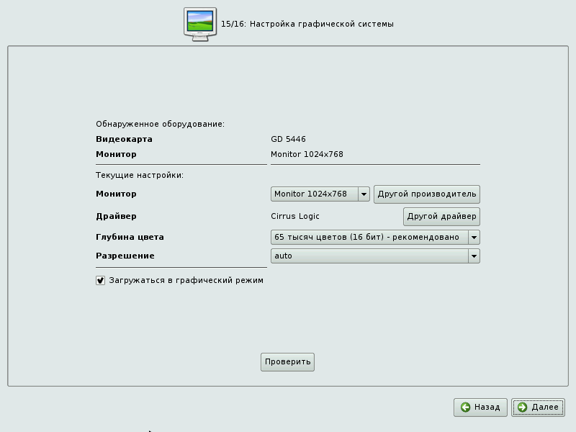

Иллюстрация 16. Настройка графической системы
Современное графическое оборудование в большинстве случаев поддаётся автоматическому определению, хотя некоторое очень новое или редкое оборудование может отсутствовать в базе данных. Автоматически определённые видеокарта и монитор будут указаны в разделе «Обнаруженное оборудование». В разделе «Текущие настройки» будут предложены наиболее подходящие настройки графического режима — их стоит испробовать в первую очередь. Довольно часто видеокарта может работать с несколькими разными драйверами. По умолчанию предлагается тот, который считается наилучшим для данной модели.
Нужно заметить, что оптимальные настройки — это не всегда максимальные значения из возможных (разрешение, глубина цвета и т. п.). При указании рекомендуемых значений учитываются свойства конкретного оборудования и драйвера, поэтому выбор более высоких значений не обязательно приведёт к улучшению качества изображения. Если оборудование автоматически не определилось, то драйвер для видеокарты и модель монитора придётся выбрать вручную.
Проверить работоспособность выбранных параметров можно, нажав на кнопку «Проверить». В случае успешной активации графического режима с новыми параметрами, вы увидите сообщение на чёрном экране, где можете либо подтвердить работоспособность графического режима нажатием кнопки «Да», либо отказаться от текущих настроек, нажав «Нет». Кнопка «Стоп» служит для приостановки счётчика времени задержки перед возвращением в диалог настройки графического режима. Если на нажимать никаких кнопок в окне тестирования видеорежима, к примеру, если из-за неверных настроек графического режима данное сообщение вообще не отобразилось на экране, то через несколько секунд будет возвращено исходное состояние, где вы можете выбрать более подходящие настройки.
Обратите внимание на отметку «Загружаться в графический режим»: новичку в Linux нужно проследить, чтобы она была установлена. В противном случае загрузка будет заканчиваться приглашением к регистрации в системе (login:) в текстовом режиме.

Смена драйвера видеокарты
При необходимости вы можете сменить драйвер видеокарты. В списке перечислены названия доступных драйверов с указанием через дефис производителя и, в некоторых случаях, моделей видеокарт. Вы можете выбрать тот их них, который считаете наиболее подходящим. Драйвер, рекомендуемый для использования помечен «рекомендовано».
Если в списке нет драйвера для вaшей модели видеокарты, можно попробовать один из двух стандартных драйверов: «vga — Generic VGA Compatible» или «vesa — Generic VESA Compatible».

Выбор модели монитора
Модели мониторов можно выбирать по производителям: кнопка «Другой производитель». Ускорить передвижение по спискам можно, набирая первые буквы искомого слова. После выбора производителя в списке становятса доступны модели мониторов данного производителя. Не всегда обязательно подбирать монитор с точностью до номера модели: некоторые пункты в списке не содержат конкретного номера модели, а указывают на целый ряд устройств, например «Dell 1024x768 Laptop Display Panel».
Если в списке не нашлось производителя или близкой модели, то можно попробовать один из стандартных типов монитора. Для этого в списке производителей нужно выбрать «Generic CRT Display» (для электронно-лучевых мониторов) либо «Generic LCD Display» (для жидкокристаллических мониторов), а далее выбрать модель, руководствуясь желаемым разрешением.
Завершение установки
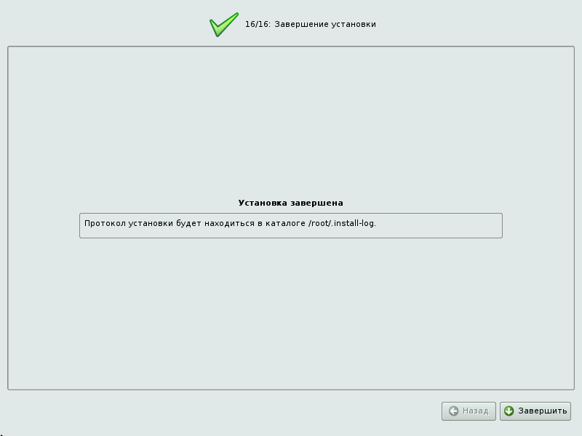

Иллюстрация 17. Завершение установки
На экране последнего шага установки отображается информация о местонахождении протокола установки (каталог /root/.install-log). После нажатия кнопки «Завершить» и перезагрузки компьютера можно загрузить установленную систему в обычном режиме.
Удачной работы с ALT Linux!
Настройка proxy в браузере Mozilla Firefox.

Для начала настройки proxy нужно зайти в пункт меню Правка и выбрать меню Настройки.

Далее выбираем вкладку Дополнительно -> Сеть -> и жмем на кнопку Настроить

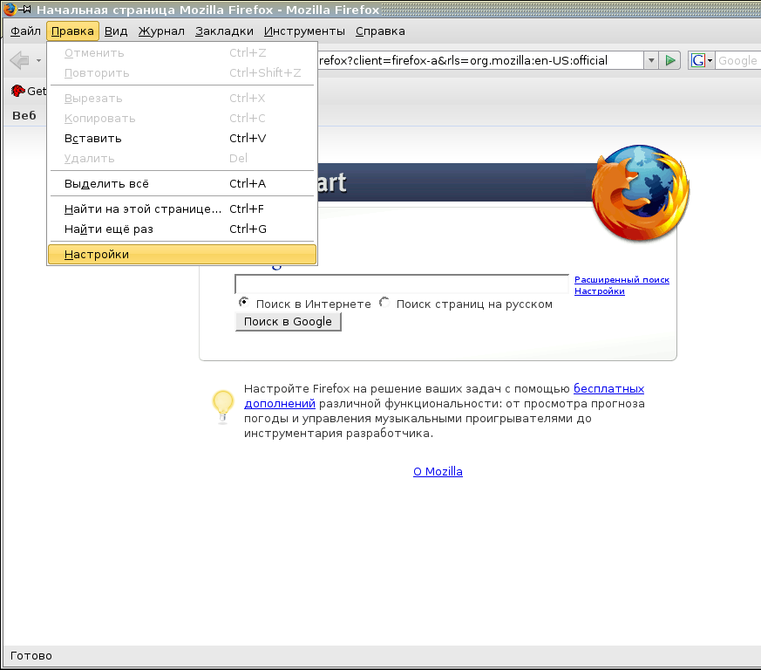

На вкладке Дополнительно выбрать закладку Сеть нажать кнопку Настроить.

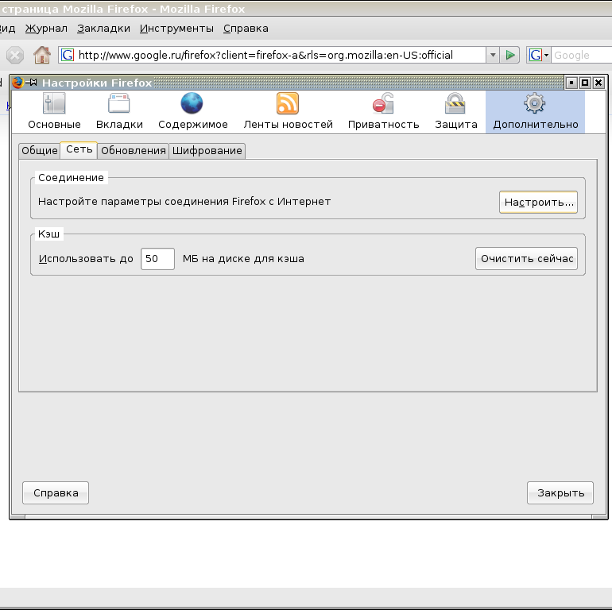

Далее выбираем пункт Настроить параметры подключения прокси в ручную.
Далее указываем IP адрес и порт прокси и ставим галочку Использовать этот прокси сервер для всех протоколов.

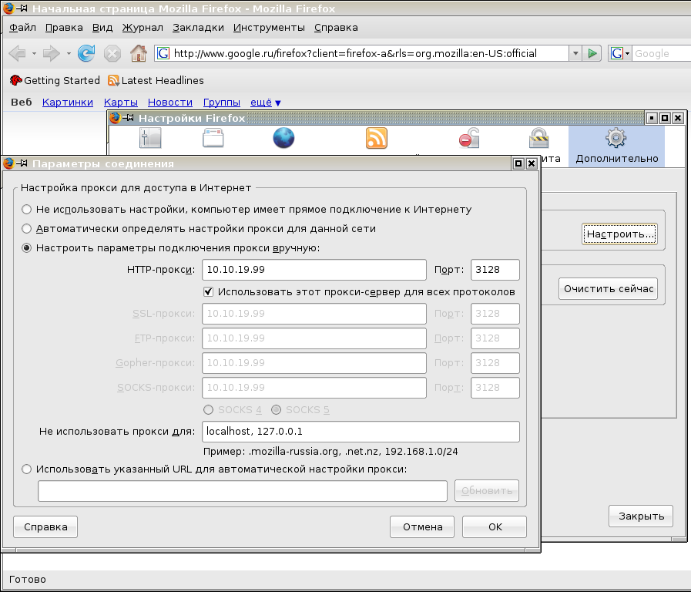

После нажатия кнопки Ок изменения вступят в силу.

Настройка локальной прокси.(если все компьютеры в классе ходят в интернет через учительский компьютер).

На учительском компьютере нажимаем на рабочем столе правой кнопкой мыши и выбрать Запустить терминал.
Далее нужно выполнить команду sudo rm -fv /etc/squid/squid.conf эта команда удаляет стандартный squid.
Далее нужно выполнить команду sudo nano /etc/squid/squid.conf после чего у Вас будет запрошен ваш пароль, после ввода нужно скопировать туда все что ниже и изменить строчки:
acl our_networks src тут нужно указать диапазон IP адресов компьютеров, которые смогут иметь доступ к интернет.
cache_peer нужно указать IP адрес (пример: 172.22.30.130), порт (пример: 8080), и указать логин и пароль через двоеточие (пример: login=login:password)

acl all src 0.0.0.0/0.0.0.0
acl manager proto cache_object
acl localhost src 127.0.0.1/255.255.255.255
acl to_localhost dst 127.0.0.0/8
acl SSL_ports port 443 # https
acl SSL_ports port 563 # snews
acl Rsync_ports port 873
acl Jabber_ports port 5222 5223
acl Safe_ports port 80 # http
acl Safe_ports port 21 # ftp
acl Safe_ports port 443 # https
acl Safe_ports port 70 # gopher
acl Safe_ports port 210 # wais
acl Safe_ports port 1025-65535 # unregistered ports
acl Safe_ports port 280 # http-mgmt
acl Safe_ports port 488 # gss-http
acl Safe_ports port 563 # snews
acl Safe_ports port 591 # filemaker
acl Safe_ports port 777 # multiling http
acl Safe_ports port 631 # cups
acl Safe_ports port 873 # rsync
acl Safe_ports port 901 # SWAT
acl CONNECT method CONNECT

http_access allow manager localhost
http_access deny manager
http_access deny !Safe_ports
http_access deny CONNECT !SSL_ports !Jabber_ports !Rsync_ports

acl our_networks src 192.168.1.0/24
http_access allow our_networks

http_access allow localhost
http_access deny all

http_port 8080

cache_peer 172.22.30.130 parent 8080 0 proxy-only default no-query no-digest login=login:password

hierarchy_stoplist cgi-bin ?

cache_mem 64 MB

minimum_object_size 100 KB

access_log /var/log/squid/access.log squid

acl QUERY urlpath_regex cgi-bin \?
cache deny QUERY

refresh_pattern ^ftp: 1440 20% 10080
refresh_pattern ^gopher: 1440 0% 1440
refresh_pattern . 0 20% 4320

acl apache rep_header Server ^Apache
broken_vary_encoding allow apache

never_direct allow all

coredump_dir /var/spool/squid

Если вы указали порт прокси 8080, то нужно выключить службу Веб-интерфейса, которая использует данный порт. Для этого выполнить команды sudo chkconfig httpd-alterator off и sudo service httpd-alterator stop
После этого нужно включить squid в автозагрузку. Это делается следующей командой sudo chkconfig squid on

Если у Вас принтер Minolta/QMS magicolor 2200 DL / 2300 DL, Konica Minolta magicolor 2430 DL, Minolta Color PageWorks/Pro L, HP Laser Jet 1010, 1015, 1018, 1020, 1022 то вам нужно установит пакет следующей командой sudo rpm -Uvh foo2zjs

Настройка принтера
Для настройки принтера необходимо проделать следующие операции:
- Подключить принтер к компьютеру;
- Включить принтер и компьютер, дождаться загрузки рабочего стола;
- Запустить приложение для доступа в интернет;
- В строке адреса ввести http://localhost:631;
- На полученной странице нажать кнопку Add printer (Добавить принтер)
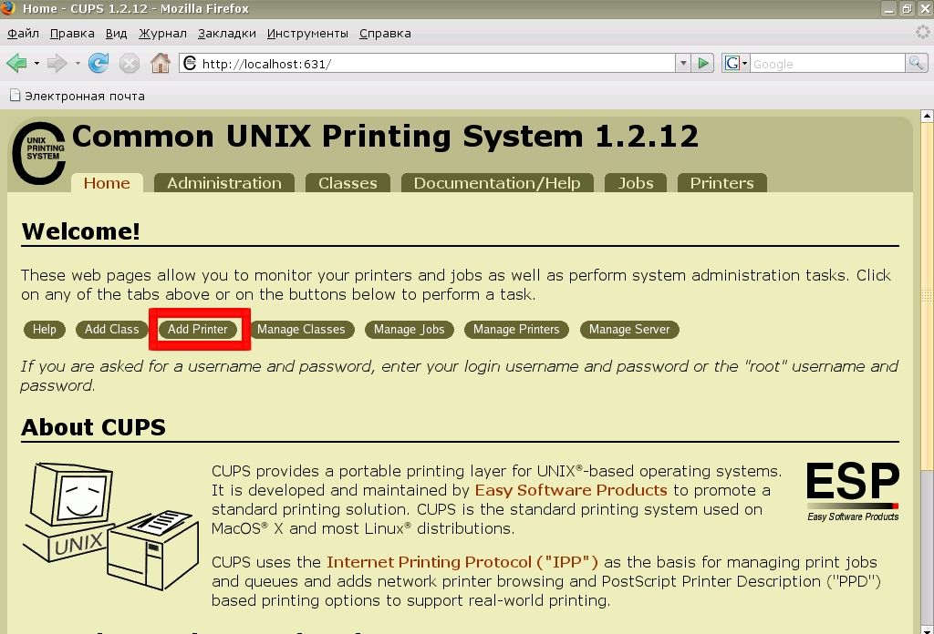

- Ввести имя принтера (использовать только латинские буквы) и нажать Continue
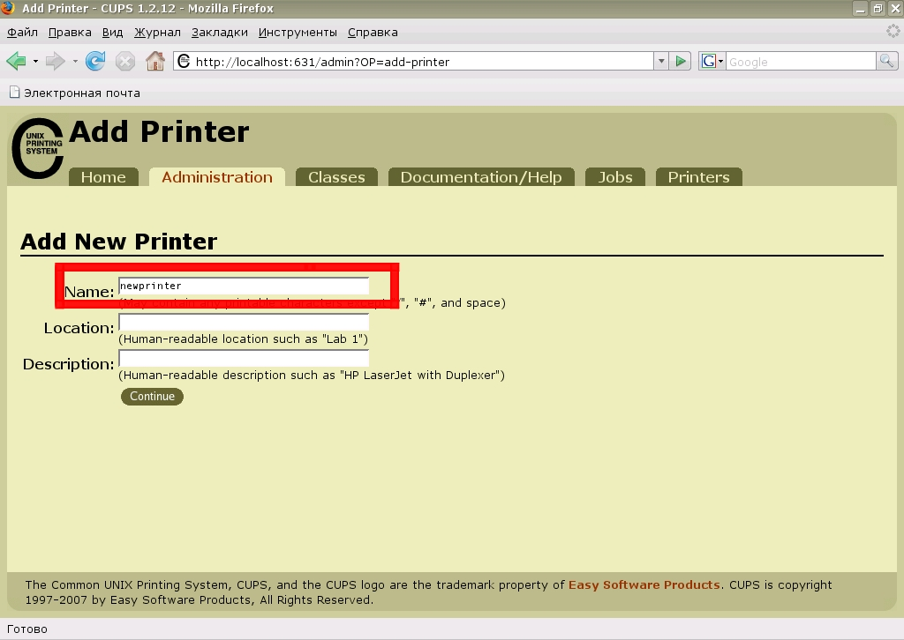

- Из выпадающего списка выбрать модель своего принтера и нажать Add printer
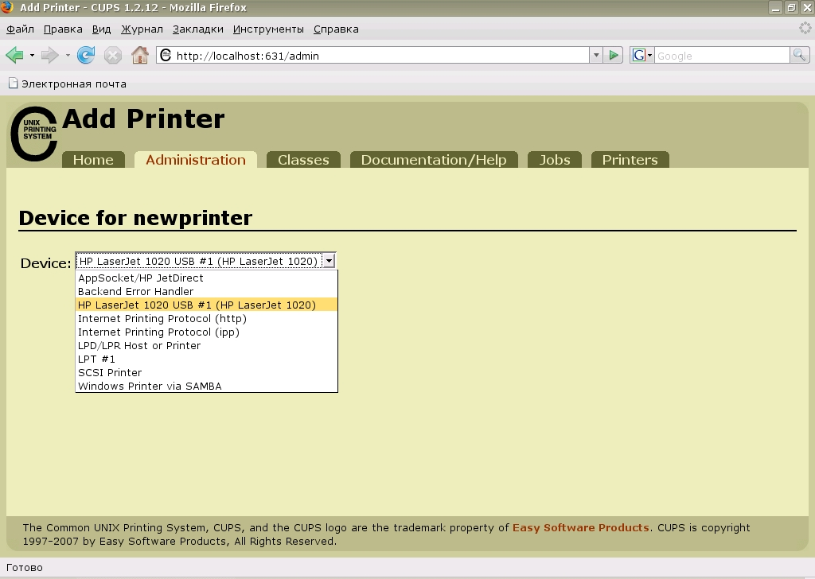

- Выбрать драйвер своего принтера или похожей модели. Обычно он автоматически подсвечивается системой. Нажать Add Printer
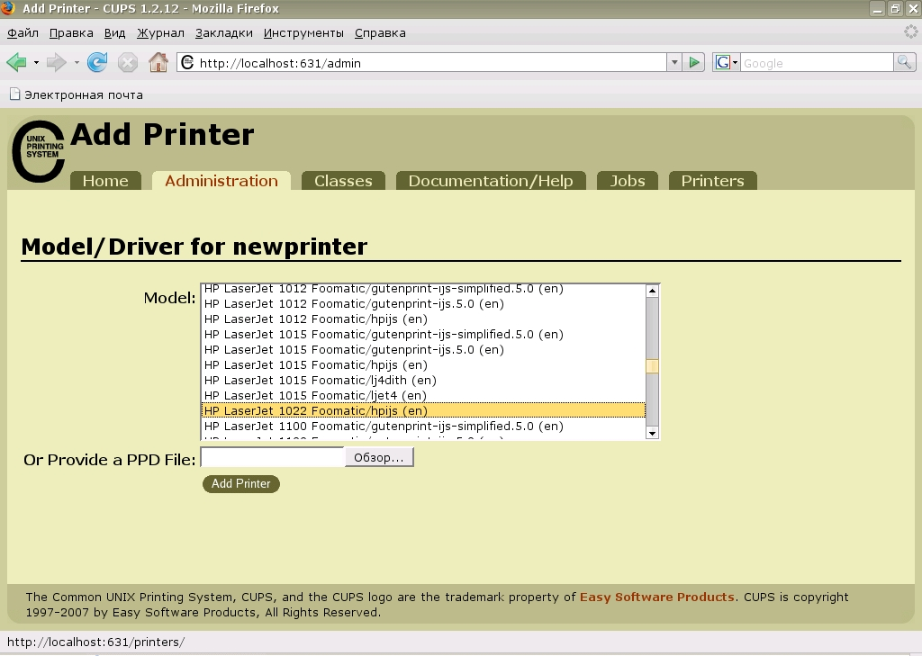

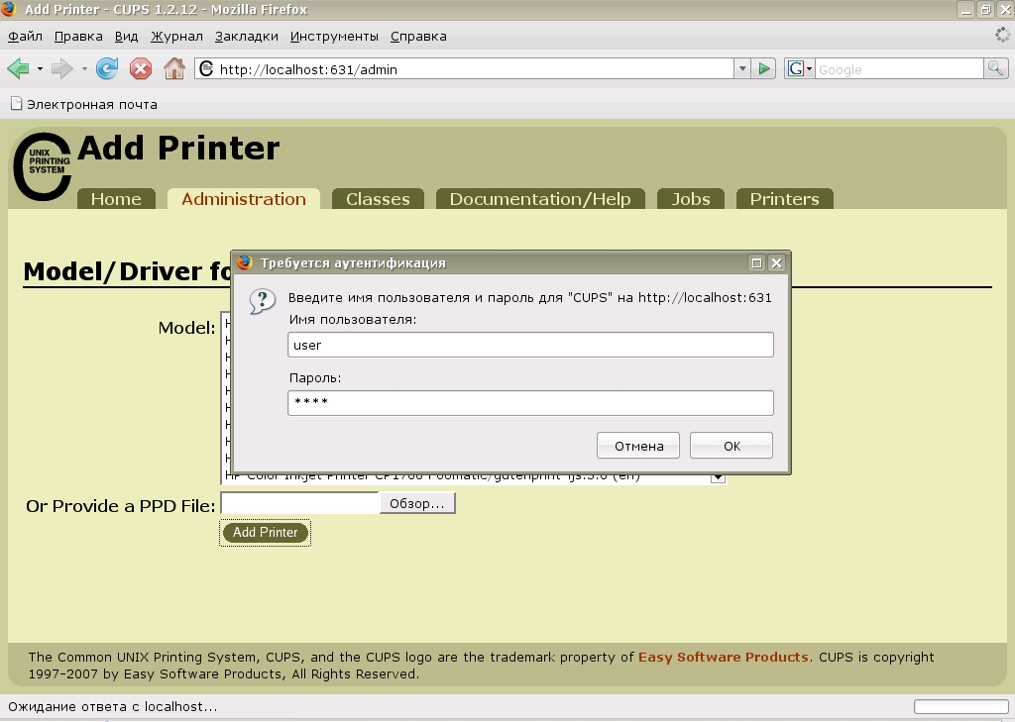
- После того, как вы нажмёте на Add printer, выйдет запрос авторизации. В поле «Имя пользователя» и в поле «Пароль» ввести user. Нажать OK

- После проделанных действий, выйдет сообщение об удачном добавлении
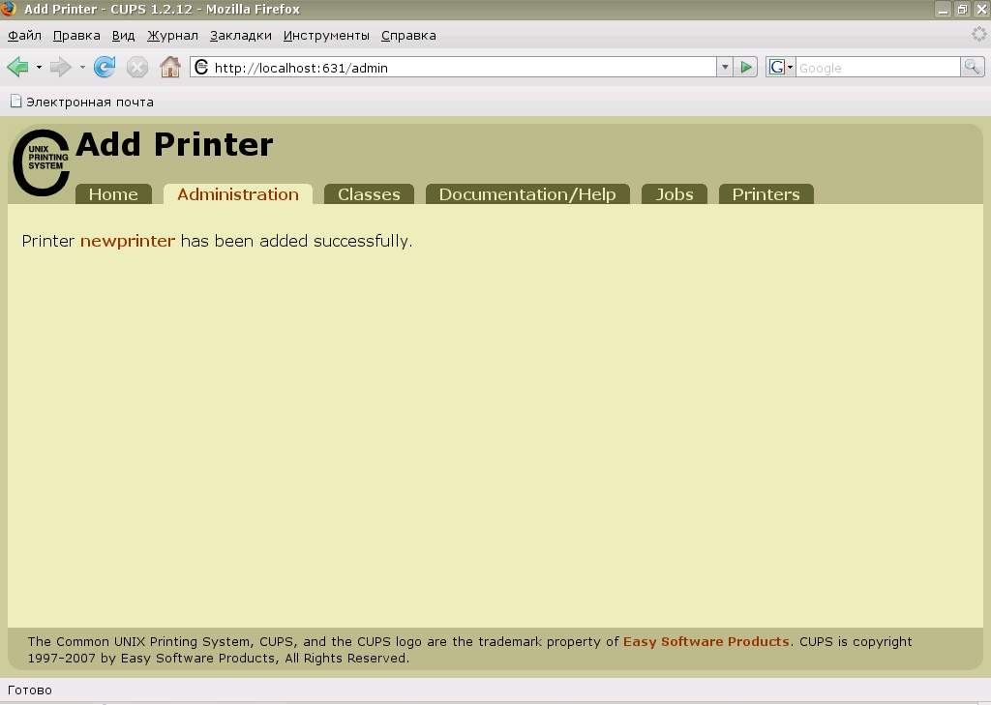

Перейдя на вкладку Printers, можно увидеть установленный принтер
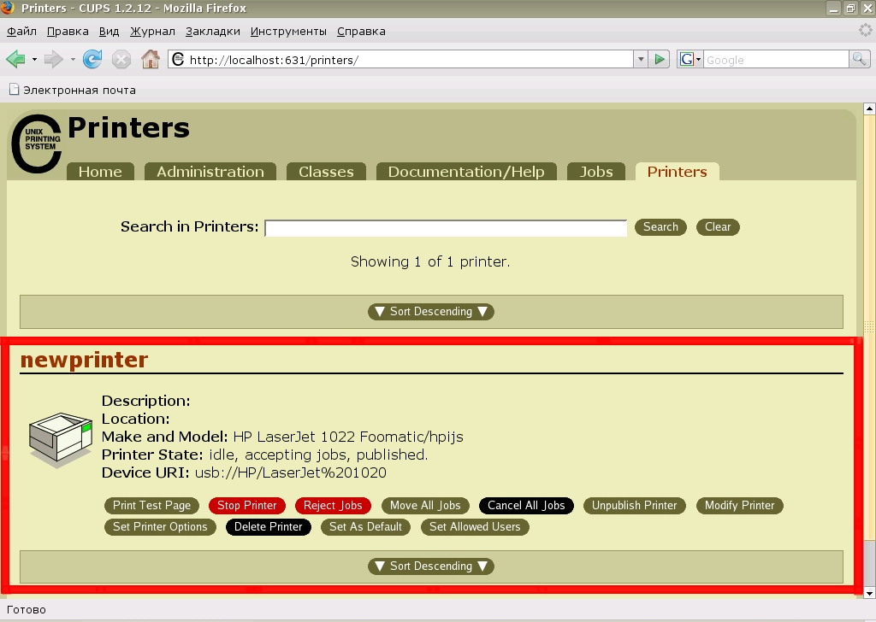
Установка завершена.

